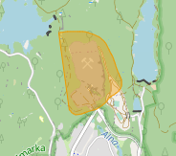
Områder hvor naboer har mottatt SMS. Totalt 1143 mottakere
Huken

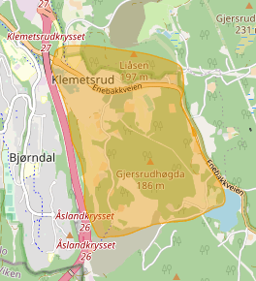
Åsland

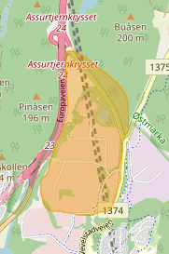
Assurdalen

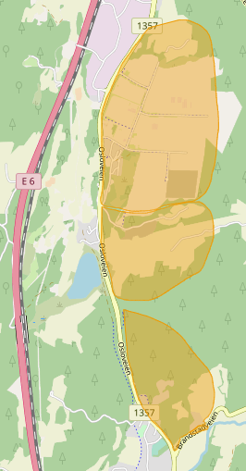
Vestby næringspark og skogdeponi

